出國報告（出國類別：考察）

出席「日本國際傢俱新美學生活消費品展」暨2012 OTOP觀摩參訪活動報告

服務機關：經濟部中小企業處
姓名職稱：楊正名 科長
派赴國家：日本
出國期間：101年10月17日至21日
報告日期：101年12月20日

目 錄
壹、 摘要 2
貳、 目的 3
參、 出席日本國際傢俱新美學生活消費品展 4
肆、 參加OTOP觀摩及參訪交流活動 8
伍、 本次重要成果 10
陸、 心得 20
柒、 建議事項 22
捌、 附件 24
附件一、本次行程 24
附件二、團員名單 25
附件三、媒體刊登列表 25
附件四、重點照片 258
附件五、「日本國際傢俱新美學生活消費品展」暨觀摩參訪單位介紹 39
一、 日本國際傢俱新美學生活消費品展介紹 39
二、 參訪單位介紹 40

摘要
本年度竹地方特色產業國際化輔導計畫的主要推廣市場為日本，考量日本之地方產業經營頗具參考價值，故本次活動之辦理係結合參展活動，規劃辦理日本文化工藝相關產業業者的拜會觀摩行程，以提高產業輔導之效益。
本次竹產業參加日本國際傢俱新美學生活消費品展，展區是以『Taiwan Bamboo Living Style』為概念進行整體規劃，展區分為傢俱/休憩、工作及食器等三大情境，將竹工藝融入生活的推廣方式展現產業及產品特色，現場詢問情況熱絡，已收集近200件的經銷與代理詢價及報價要求，未來效益可期。
在本次參訪交流活動，日本工藝創作及食用文化的藝術，包括Tokyo Midtown Design Hub的拜會行程及箱根玻璃之森美術的玻璃創作、露木木工所的拼木工藝、石川漆器的精緻漆器等觀摩參訪行程，深入了解傳統產業如何運用「在地素材」融合「生活設計」貼近消費者需求，創造出令人驚豔的風格作品，並在三得利美術館、日本民藝館、RIN、Kukunoki等參訪行程中，藉由與店家的觀摩交流活動，從中了解日本在地產業精緻的設計與巧思，可作為台灣地方特色產業經營與管理的借鏡；此外更在此次的有樂町無印良品、銀座特色產業通路店及東京塔等行程中，深入瞭解日本如何在市場上系統性呈現其產業特色的作法，相信可供未來國內推動地方特色產業鏈結市場參考與學習之用。
本次針對日本產業及產業交流的心得與成果，提出未來地方特色產業應善用在地資源以創造市場差異化、多元進行產業創新以利產業競爭力的不斷提升、產業積極串連以共同行銷方式突顯台灣產業特色、鏈結通路建構長期的經營能力、整合產業文化與生活情境規劃展覽主題有利特色突顯等五項建議，以做為未來推動地方特色產業經營與推廣之用。

目的

一、背景
地方特色產業的推動，除持續精進本身特色的研發與創新，若能借助與其他產業的交流合作共創新穎價值，不僅有益於地方特色產業提升，更能藉此激盪出新的創意火花。為了加強彼此合作商機，本年以竹及糕餅產業進行主題產業合作交流，期能加深產業夥伴之緊密合作。
其中竹產業的推廣目標主要市場為日本，而糕餅產業則以大陸及香港為主要市場，考量日本為首推一鄉一特色的國家，其地方產業亦較具參考價值，爰本次活動之辦理係結合「日本國際傢俱新美學生活消費品展」的參展活動，規劃辦理日本文化工藝相關產業業者的拜會觀摩行程。

二、任務目的
透過本次地方產業觀摩參訪活動，與日本設計單位及工藝創作者充份交流，藉以強化國內工藝產業之水準並建立良好互動關係，並進一步累積國內有心從事地方產業工藝創新之經營能量；此外，參訪行程中亦規劃有百貨通路的參訪行程，除深入瞭解當地地方產業的通路經營情況，以期建立與日本通路業的合作模式，並逐步強化地方產業的經營體系，擴大輔導效果。

出席日本國際傢俱新美學生活消費品展

一、參展說明
臺灣人食竹、用竹已有百年的歷史，竹子照顧了人們的生活，紀錄了文化的點滴，各種竹製品也伴隨著生活的需要帶給人們深厚的情感。而隨著設計觀念的注入，臺灣竹工藝從製造業轉化為具設計感的生活精品，讓生活更便利、更美好的本質不變，但時尚感與機能性則大步躍進。
今年本處於「101年臺灣地方特色產業輔導計畫-竹產業」的目標市場主要為日本，竹子在日本的象徵意義不僅物質上與人們的生活息息相關，對於人們的精神生活也發揮著特殊的作用，為日本文化的重要組成部分。因此我們藉由此次的參展與觀摩活動了解日本竹文化的地位與意義，希望藉此發揚出專屬臺灣竹的特性與理念，與日本竹文化相融獲得更多日本市場的共鳴與認同。

二、展覽說明
國際傢俱新美學生活消費品展結合日本規模最大的傢俱展 (IFFT) 與亞洲首屈一指的設計展覽會 (Interiorlifestye)，展出內容均是來自全世界高水平與精美的產品。該展強調「設計」導向，業界的專家都齊聚於此發現最新的流行趨勢以及新品牌的產品，該展已經成為專業領域供給商和銷售商尋求合作的重要平台。
竹產業業者自2009年起持續配合國內相關單位（文化部(原文建會)、工藝研究中心等）至本展覽活動，不僅產品設計頗具新意吸引許多買家青睞，且已打開部分日本市場，而本年度著眼於協助竹產業業者產品能在過往參展所建立的知名度上，能以年度創新商品創造更佳的營業效益。
 | 2012 IFFT/Interior Lifestyle Living
主辦單位 | - 日本法蘭克福展覽有限公司  - 社團法人日本傢俱產業振興會 (IDAFIJ)
展覽時間  &地點 | - 時間：2012年10月17日~19日  - 地點：日本東京有明國際展場(Tokyo Big Sight)
目的 | 日本唯一以「傢俱」為主體的專業展會。憑藉傢俱公會的影響力，本展是傢俱商參展第一選擇之外，居家生活用品也吸引消費品產業廠商參與。傢俱產業與消費品產業相得益彰的結合，確實切入日本室內用品市場的真正需求。根據展後報告統計，97.5%的參展廠商表示相當滿意參觀買主的素質；而93.4%參觀買主已確定將此展列為2010年必訪的參觀行程。
參展廠商數 | 共計338家公司參展(日本: 306, 海外: 32)  來自11個國家/地區
參觀人次 | 共計19,166人次

三、展場規劃
(一)展區規劃
竹產品在日常生活的用途極廣，每一項都是透過生活經驗的累積，結合竹智慧的圓融，突顯竹材魅力。本展項藉與日本文化連結、融入日常以創造感質生活風格之書寫，傳遞臺灣竹的生活價值與特色，吸引國際消費者。因此在展區的規劃，著重竹材融入生活的氛圍塑造，以生活情境的營造，強調竹產品與生活的密切關係。展覽規劃如下：
1.展區規模：以4個攤位進行規劃，每一展區為3m x 3m
2.展區配置：以『Taiwan Bamboo Living Style』概念規劃，整體展區分為三大情境，將竹工藝融入生活：
(1) 傢飾/休憩區：採用休閒生活的氛圍進行規劃展區概念，在展區中將呈現茶盤、衣架、竹櫃、燈飾、椅子等產品。
(2) 工作區：以辦公文具呈現以竹相伴的工作情境，以竹材文具展現個人優雅獨特的優雅氛圍，在展區將呈現文具套件組、尺規等產品。
(3) 食器區：以綠色環保概念強調竹材食器的自然與安全，以天然竹材取代塑膠等產品，讓人食用的安心與健康，在此展區將呈現竹餐盤、砧板等產品。

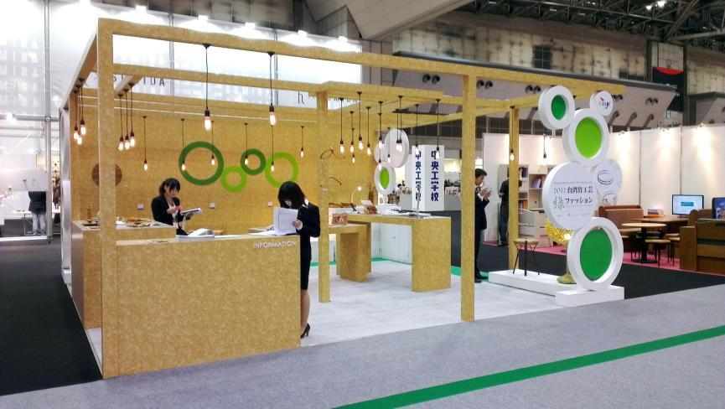
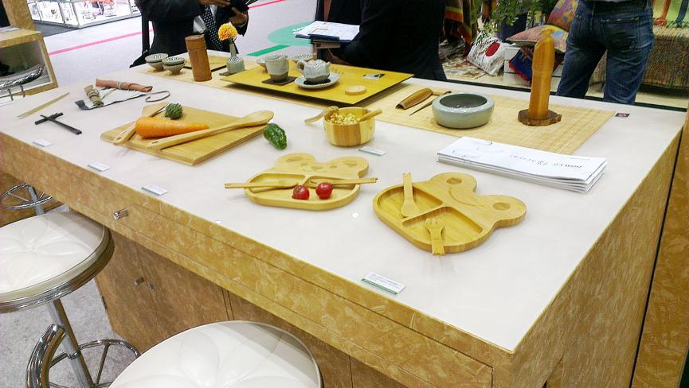

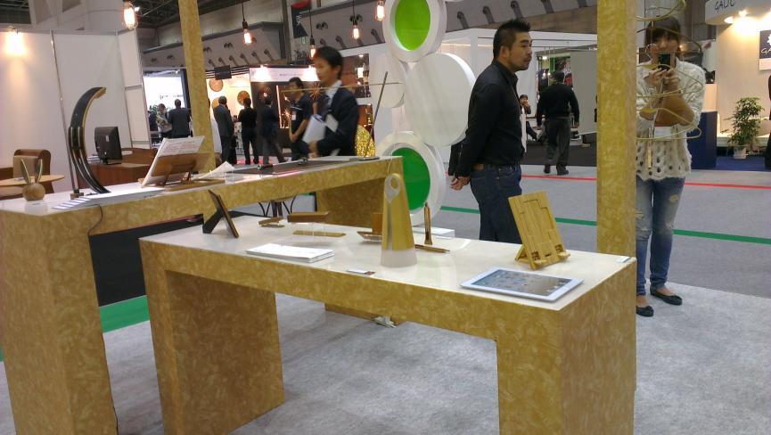
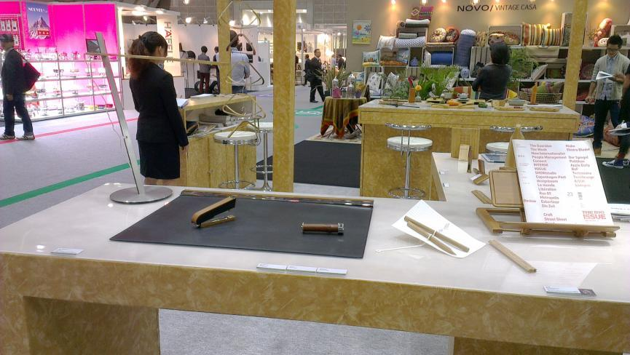

【強調以竹融入生活的展場規劃】

(二)文宣規劃
針對日本簡約的特性，以文宣綠色普普風概念進行編輯企劃，透過層層的竹節、交錯的竹編、一圈一圈的橫剖氣孔，再經由現代化的點綴後成為一種流行表徵，以竹元素的重組與連結，摩登現代的新穎手法，為生活增添了綠色環保的樂趣。產品手冊頁面內放置廠商的介紹與聯繫資訊，結合明信片套組於展場發送。
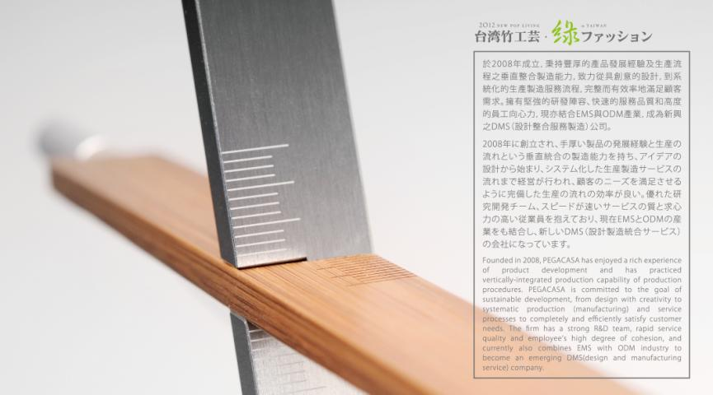
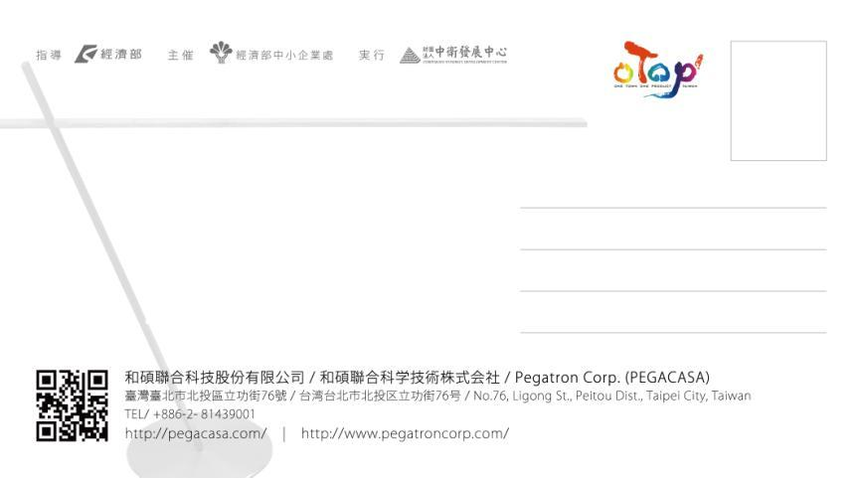

【產品明信片發送洽談買家】


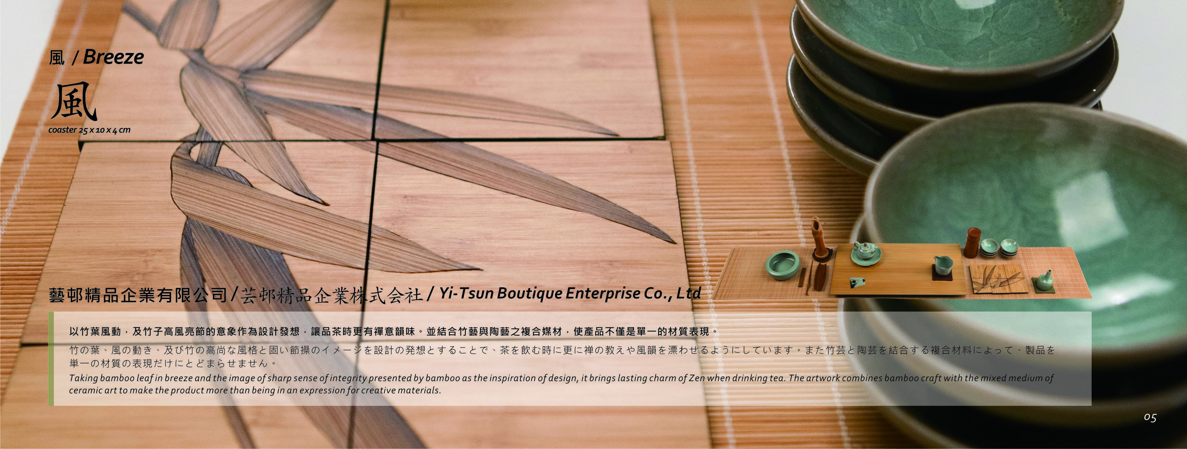

【主視覺及產品手冊設計】

參加OTOP觀摩及參訪交流活動
- 參訪說明
在東京的街頭，不論是建築或是隨手小物處處充滿驚奇的巧思，傳統與創新的融合造就了獨特的Japan Style，除了可看到各國頂尖的設計品牌，也品味了傳統工藝的巧思與堅持。藉由此次觀摩交流，來一探日本工藝創作及食用文化的藝術，了解傳統產業如何運用「在地素材」融合「生活設計」貼近消費者需求，創造出令人驚豔的風格作品。
- 參訪重點
- 參觀2012日本國際傢俱新美學生活消費品展：展出內容是全世界高水平與精美的產品，強調「生活設計」導向，業界專家都齊聚於此發現最新的流行趨勢以及新品牌的產品。
- 質感與創意的設計饗宴：邀請日本業者交流分享了解創業與品牌理念，體驗當地工藝設計思維及創意的無限延伸。
- 體驗當地的工藝與飲食風情：透過探訪日本傳統工藝，在箱根的小田原體驗堅持手感的細木工藝，在柳宗悅文物館體驗工藝創作與民藝精神如何發揮的淋漓盡致。
- 參訪時間及地點
- 時 間：2012年10月17日至10月21日（計5天4夜）
- 地 點：東京地區
- 參訪對象
本次參訪交流活動是以OTOP地方特色產業業者、設計師或對日本工藝經營創意有興趣、對台灣工藝產業發展抱有夢想與熱情者為對象。經完成報名程序後，含領隊共計13名團員共同參與本次觀摩及參訪交流活動。

本次重要成果

一、活動簡述
透過本次觀摩交流，從中了解日本在地產業精緻的設計與巧思，也可作為台灣地方特色產業的借鏡與學習的對象。

二、重要成果
本次參訪行程包括日本Good Design Award的主辦單位、產業展覽活動、地方產業業者及展售通路等，茲依本次參訪行程整理各個參訪點之重要成果如下。
(一) Tokyo Midtown Design Hub
此參訪點觀摩重點主要著重於工藝設計及國際競賽的交流，透過財團法人日本產業設計振興會(JIDPO) 矢島進二（Sinji Yajima）部長的簡報介紹，了解在日本及海外市場如何推廣工藝設計與國際競賽理念，以及行銷模式與手法。
- 經營主旨採參與者角度，明確而有利於推廣：東京中城設計中心(Tokyo Midtown Design Hub)著眼的是“不僅重視技術，更著重於設計的產業”、“注重設計師的商業視點”及“培養國際型設計師”這三個方面。設計中心正是積極解決這些課題，及對設計進行思考和創新的場所，主旨是將日本的設計推向世界。
- 明確訂定遊戲規則，有利國內外大幅推廣：矢島進二部長提到要將創新設計理念向國內外推廣的“設計資訊傳遞基地”。也因為如此，設計中心設立了日本Good Design Award，做為與世界工藝及設計接軌的管道之一，G Mark在日本境內的認知度高達88%，在國際間亦頗富盛名，其創立的「優良設計商品選定制度」有效運作了超過50年，是鏈結產業和生活且值得信賴的標誌，並藉由此國際競賽做為工藝產業和國際社會的連結點。
- 參賽領域多元，有利設計創新及活動推廣：因應國際多元的需求，參賽類別由“生活領域”、“產業領域”、“公共領域”，乃至於“新領域”，每年從世界各國湧入包羅萬象的報名產品，不僅豐富了Good Design Award，更是提升了Tokyo Midtown Design Hub在國際的知名度與權威性。另外設計中心為培養具國際觀之設計人才，以開拓設計領域的新可能性及達成海外交流之目的，因此常年舉辦各國際研討會、學術研究會及展覽會，並推動工藝設計產業與國際設計教育機構合作專案，藉以提高企業及產業之設計能力。
(二) RIN
2008年日本政府推動「中小企業區域整合計畫」，延續精良品質和技藝生活的商品，全數彙整於青山通旁，開拓名為RIN的空間做為長期展售日本文創產業的空間。本參訪點的觀摩重點主要在於瞭解此通路的經營模式。
- 匯集各地特色產品，以情境式擺設強化現場質感：RIN為計畫性推動之策略通路，將日本各地政府推薦之特色產品，以不同且多元之面向，蒐集並整合於該通路中；店面中以情境式擺設，交錯各項生活用品、傢俱，乃至於地方食材，營造出不同於一般特產專賣店的高質感通路形象。
- 結合美食料理、展覽活動，多元創造高聚客力：該通路亦以各地特色食材，結合美食料理進行推廣，打造特色產品不同的通路經營與銷售模式，實為OTOP產品於通路上架時之寶貴參考。
(三) 三得利美術館
三得利美術館是個以傳統與現代融合為題，共構出優美的一個優質藝術場域。此參訪點著重參訪日本過往生活之美如何應用在傳統繪畫、陶磁、漆器、染織品等，以參酌應用於國內產業經營與創新。
- 融合傳統工藝與現代元素：東京中城為東京流行與文化藝術的指標，在這裡許多傳統的工藝經由佈置或與日常生活結合，注入了流行的元素，為傳統工藝的老生命注入了新靈魂，三得利美術館是以展出傳統工藝品聞名，在這裡的傳統工藝與建築大師畏研吾恰如其分的互相襯托，為傳統工藝找出新的生命與力量。
- 博物館商店精緻紀念品增加附加價值：這裡的博物館商店，每個紀念品小物都是經由內部製作之紀念品小物，讓參觀美術館的人，能延續觀展後的渲染情緒，增加消費力及購物的慾望，無形中為美術館增加了附加價值，也讓觀展者留下美好的回憶及印象。
(四) 日本國際傢俱新美學消費品展
日本國際傢俱、新美學生活消費品展是本次參訪交流活動的重點之一，該展覽是日本唯一以「傢俱」為主體的專業展會，也是傢俱產業與消費品產業相得益彰的結合，使得本展確實切入日本室內用品市場的真正需求。本次將其列入參訪行程中，除現場觀察日本市場對台灣竹產品的熱絡程度，並觀摩其他國家及廠商參展產品特色及創意之所在，以做為未來國內地方產業進行產品設計與創新之參考。
- 產品設計結合生活感受，不僅是特色且更具吸睛力：由主辦單位法蘭克福展覽公司安排參加大會的重點式攤位導覽，參觀了許多新銳設計師的創新作品，其中發現日本的設計品共通特點-創造讓人會心一笑或是貼心溫暖的感覺，所有的設計不僅僅在滿足視覺而已，而是在創造人們更美好的生活，也因此造就了設計融入生活、生活融入設計的主張，這樣的理念讓日本人的食衣住行皆可以與設計結合，不論階級、不論男女老少，設計就等同於生活，這也讓日本的設計推展快速且影響深遠。
- 參加優質展覽，有助國際關係及知名度提升：本次參展之會場特別以暖色色系突顯竹子的溫潤質感，在大多使用黑白色系的日本展場中顯得特別吸引人注目，吸引了不少買家、設計師的駐足，除了讚嘆台灣竹工藝的設計巧思與手感之外，更紛紛表達合作洽談的意願。而且，本次展覽在主辦單位Yoko Kawatsu的安排下，其大會代表取締役社長-梶原靖志及德國總部資深副總裁Stephan Kurzawski特別前來拜會，除表達對這次經濟部參展的感謝之外，也期待未來與台灣地方特色產業有更多的交流機會，建立雙方良好的互動關係。此外在本次的交流中，亦提及與新加坡、泰國、大陸等國際展覽長期合作的可能性，對OTOP國際關係及知名度的提升具有正面效益。
(五) 箱根玻璃之森
玻璃之森園區以展出現代玻璃創作及歐洲宮廷玻璃創作為主題，並結合園區的玻璃裝置藝術、店面和咖啡館散佈在廣大的庭園中，形成一個美麗的生活玻璃展示空間。這些特色也是本參訪點的觀摩重點所在。
- 創新的玻璃創作頗具吸睛效果：園區內無論展示、銷售之產品，不僅來自各國專精領域，而且頗能結合視覺、觸覺及聽覺的效果，呈現出各種特色，也因為有導覽解說及創新應用產品，使得園區裡的展品不致因是美術館而顯得太沈重，讓人有驚艷的感受。
- 新穎的展示模式，呈現多元的玻璃風貌：在玻璃之森美術館的作品展示中，不僅是玻璃技術的展現，更著重以玻璃為主題展示相關的精緻創作，所以在館區裡有玻璃在衣飾的特色創作、玻璃主題的古老票券及各國玻璃的製作方式等展示內容；此外，在園區及賣店中，對於玻璃創作的表現，並不止於口語說明，更能應用影片解說的方式，帶出創作的特色所在，使得各項創作能呈現出多元的風貌。
- 庭園式情境氛圍的營造：園區內結合許多種不同玻璃飾品及裝置藝術，而且以休閒觀光的角度進行園區景觀的總體規劃與設計，提供遊客休憩之餘亦能觀賞到諸多玻璃創作之美，連結美術館賣店的縮小版創作，無形中產生體驗效果，對美術館經營頗具效益。
(六) 露木木工所
喜多俊之大師與拼木工藝匠師露木氏的邂逅，讓露木工藝所負責人露木清勝老師對於傳統產業積極進行挑戰與創新，安排此參訪點乃在於藉由分享傳統產業如何創新運用，提供台灣業者學習交流的機會。
- 拼木工藝的創作極具特色：露木木工所的拼木工藝為其創作重點之所在，在此次參訪中拼木工藝重點在於以精緻創作為核心，以各式各樣的木條、木塊膠合為幾何形狀的大型木塊，再以刨刀刨出薄木紙，用以黏貼於竹筷、木器等，也由於是薄木紙的狀態，使得創作品上不容易看出創作是為黏貼的方式；此外，木工所多會有幾何形狀的拼木工藝創作，所呈現出的不僅是工藝之美，也可以看出其創作之精緻，也有益於形成其創作特色。
- 體驗活動緊扣拼木工藝創作：露木木工所的體驗活動設計，係提供制式的拼木零件，無論用任何組合方式卻均會呈現相同的六角形，但卻又能呈現個人不同的拼木圖樣。體驗活動的創作零件及配合的材料均以標準化呈現，使參觀者能很快上手，但也在其零件、成品及圖形的體驗流程中體會在工藝上的經驗與用心，不僅滿足參觀者自我參與的成就感外，更為團體提供彼此交流的機會（例如為彼此拍照），增加體驗活動的豐富度，活動設計的概念頗有值得學習之處。
(七) 石川漆器
小田原漆器的特色除削製技巧外，其塗漆技巧更是其重要特色，本次透過觀摩希望瞭解其生產技術及經營重點，希望可做為國內產業發展之參考。
- 木器生產搭配小應用工具的生產方式頗具古樸意味：在石川漆器的工坊中，其木碗的生產過程中有應用特有的轉輪模具及搭配的定型工具，能在使用傳統生產方式的過程中呈現另一番古樸味道。
- 對漆藝的堅持，形塑其創作特色：石川漆器在塗漆的要求上，至少要刷七次以上，而且在上漆的過程中，力求能呈現容器材料的紋路特色，雖然相較市面上的知名漆器相比較顯得樸實，卻也是其創作特色之所在。
- 道路博物館的經營模式頗具參考：石川漆器位於小田原，過往是來到箱根溫泉泡湯回程東京時必帶的伴手禮，如今因高速公路等交通設施使得石川漆器不再是回程東京的必經路線。因此當地小田原市乃集結當地諸多工藝創作業者，以道路博物館為主題採共同行銷方式，搭配當地的行銷活動進行產業推廣，希望可以吸引諸多懷舊的遊客能前往參觀，是頗為有趣且有效益的行銷模式。
(八) 日本民藝館
日本民藝館創始者是日本民藝運動（Mimgei）的推手－柳宗悅（Yanagi Sortsu，1889~1961）。由於對民藝的推動不遺餘力，使得日本工藝或設計都與柳宗悅脫不了關係，本次安排此參訪點乃希望能藉由參觀的過程，觸動工藝業者進行更多的創意與設計。
- 以民藝為題強調設計與生活的結合：民藝是柳宗悅大師對於產品設計及生活應用結合所特有的專有詞語，更重要的是其對於產品開發的心念所在。在產品設計與開發之際，其強調所有產品設計需與生活應用相結合方是最佳的，民藝館也是在此訴求下展現其對設計、對生活的意念的堅持，也藉由各項作品的參觀，對本次從事工藝創作的成員頗具觸發的效果。
- 民藝主題與外部單位持續結合，創造新議題：民藝館除既有民藝創作的持續展示外，一年有4次與外部單位結合的主題展，且展覽主題亦是與民藝有緊密結合者（本次參訪期間適逢琉球王國之織布、金工等民藝展），使民藝館的主題不致失焦，更能藉此持續有新的議題吸引遊客前來，有益於民藝館長期經營。
(九) 有樂町無印良品及特色產業通路店
前幾年，統一企業將日本知名的生活雜貨品牌「無印良品MUJI」引進台灣，深受台灣消費者的喜愛，掀起台灣一股「無印良品」旋風。本次安排到日本最大的「無印良品」有樂町店，也是希望能予團員體驗店內的氛圍外，並透過近距離的感受，獲得無印良品帶來的生活哲學與風格，希望觸動更多的創意與創作。
此外，本次研習重點亦安排到東京的百貨通路參觀日本府縣道的特色產品展售館，觀摩特色產品於百貨通路的展售方式及產品重點，亦有助於台灣特色產品通路推廣及佈置。
- 情境式的展售佈置讓人眼睛為之一亮：在無印良品的展售場內，除一般的產品陳列外，對於主題式的情境佈置及產品陳列亦極具參考價值。尤其在主題情境展示空間同時展示其各項產品的應用及收納方式，猶如家居型的空間佈置，有利誘發更多的消費。
- 特色服務整合於產品銷售中，讓人印象深刻：在無印良品的織品銷售區旁，有一專設的刺繡工坊，裡頭提供各色各樣的圖樣刺繡服務，在訴求沒有商標的店內，此項服務滿足顧客建立自己服裝上的獨特性，其服務細緻可見一斑。
- 主題式的產品銷售方式，較易吸引顧客：在本次東武百貨的通路賣場研習過程中，有見到北海道、德島香川及秋田等三地的特色產品專賣店。例如：北海道因盛產牛奶，以牛乳冰淇淋為門面的第一個產品攤位，果然吸引眾多遊客排隊，也拉動北海道其他攤位的銷售效果；相對於北海道，德島香川及秋田的產品專賣店則顯得較不熱絡。此外，北海道產品專賣店乃採各店家各自銷售特有產品方式，在眾多遊客停佇及積極介紹下，炒熱了整個賣場氣氛，但是德島香川及秋田的產品專賣店則均採共同銷售方式，雖產品品項多樣，但是卻不易有特別吸引人之處，雖然有些商品其實是介紹後即相當有特色，但因缺乏人員解說，使得產品銷售情況相對而言即遜色許多。
(十) 淺草觀音寺 & 晴空塔
本次研習安排淺草寺、東京晴空塔等2個觀摩點，乃在於參訪淺草寺商店街及特色商品的銷售方式及作法；晴空塔則著重觀摩於五樓的特色產業展及特色商店的店面規劃，也在此次研習過程中，系統性的瞭解日本飲食的產業內容。
- 特色產品因銷售地點、產品特色不同，銷售效益即有明顯差異：淺草寺的商店街屬傳統類型的商店街，晴空塔的商店街則是系統性的規劃，呈現出新穎的商店街型式，然而此二者的商店街有一共通點是，即無論是店外的門面或是整體商店街，均有一致的外觀；所不同的是，淺草寺的商店街店家，只要是其產品是此商店街中不常見的，均有許多人購買，但是若是賣著量化的玩具或是隔個二攤即有相同食品的攤位，則銷售情況明顯低落。而在晴空塔的商店街則因已有事前規劃，各店家有各自的產品，銷售有落差的情況不明顯。
- 體驗活動的導入，足以形成經營特色：晴空塔由於是純粹商業區，所以並沒有見到有任何店家有提供任何體驗活動，但是在淺草寺卻因為有抽取籤詩、淨手池等活動設計，使得淺草寺人潮多而更有利商家經營。
- 特色產業系統化的表現，有助於建立品牌效益：在晴空塔的五樓，有不定期的展覽活動，本次參訪晴空塔在於觀摩其木黑區休閒產業的展售方式。在參訪後，雖對木黑區的藺草鞋等工藝品有著諸多印象，但是遠不如臨近國問分屋的系統化特色產業說明來得有吸引力。原因是國問分屋有龐大地方產業之產品及資訊來源，故在其店內有著菓子、酒、味噌等特色產業的詳細解說及展示，可說是集日本特色產業於一店，極具通路與門市的規劃參考價值。
(十一) Kukunoki
Kukunoki位於東京新木場海灣旁的一個小型工作室，工作室裡兼營木製雜貨鋪。但是它卻有著許多木工工匠的作品在這裡共同陳列，最讓人感覺悠閑的是，可以從窗臺旁的櫃臺座位直接就看到海灣的過往船隻及東京門橋，透過現場的工藝體驗建立特色經營意象，頗具觀摩價值。
- 借景的體驗行銷，有助產品銷售：由於集結各優秀工匠的工藝創作，透過工作室的悠閒氛圍及美景，對於創造銷售具有極佳的效果。尤其工作室提供遊客品評咖啡的的餐具以及桌子及椅子等的全部商品，更是充分發揮體驗行銷的效果。
- 產品風格獨樹一格，有助店家知名度提升：該工作室並沒有富麗堂皇的佈置或是精緻美觀的設計，而它僅僅是以提供品評咖啡的空間，而一起用諸多工匠的創作共同呈現了創作與悠閒並呈的氛圍，故其產品均具實用性且有一致性的生活風格，久而久之自然形成工作室特色，對其店家知名度有其助益。

心得
本次參訪行程主要以國際參展行銷及東京地方特色產業參訪交流為主題，故以下心得亦以此2部分進行說明。

一、國際參展部分
本次規劃參加「日本國際傢俱新美學生活消費品展」，透過臺灣竹與日本竹文化相融的宣傳手法及生活場景的展場布置，吸引許多日本媒體關注，最重要的是吸引國際專業買主的目光，展現臺灣竹產品的質感與設計力，順利將臺灣竹推向日本通路市場。
本次參展共有137間日本企業表達後續洽談的意願，台灣的竹工藝確實在日本具有市場，但因日本市場特性較為保守謹慎，若要達到實質的大量下單，需要至少2年以上的穩定參展。在這次買家及設計師的反應與洽談中發現，業者包含孟昌竹木工廠的兒童餐盤及PEGACASA的檯燈皆獲得極高的詢問度。兒童餐盤是以可愛且天然的材質設計給兒童使用的餐具，而PEGACASA的檯燈則是去年得到日本Good Design的產品，該產品強調收納不佔空間且簡單時尚的造型呈現，因此，我們可以發現日本市場喜好以可愛或簡約的風格。
未來的參展重點，建議可參與「日本國際傢俱新美學生活消費品展」的姊妹展「日本國際新美學生活消費品展」，該展的規模大且匯聚日本各地生活用品設計;另一方面，未來參展產品需有更明確一致的設計風格主題，讓整體參展的概念更為聚焦，期能更符合日本市場需求。

二、產業交流部分
本次日本東京地方特色產業觀摩活動，不僅見習到日本當地居民自發性的運作，且極其維護所處的區域整齊與清潔，這部分不是任何單位可單獨進行，而是要由國人自身作起，積極維護社區乃至於地區，則地方特色自然會在無形中以此為基礎逐步呈現。
其次，日本對於傳統技藝的傳承，上至政府，下至一般居民，不僅以保存傳統文化技藝為榮，更由公部門制定政策保護傳統技藝乃至於傳統工藝匠師，甚至透過共同行銷的產業整合方式，由具特殊技藝的店家為對象集結為一街角博物館，同時辦理產業行銷活動及印製之相關文宣資料，都將傳統技藝以文化創新的方式傳承下去並予以發揚，這點極其值得國內相關單位重視與學習。
此外，日本各協同組合極其重視與其他不同主題乃至於不同產業的個人、店家或組織進行策略合作，例如：露木木工所即是一例，透過與喜多俊之的合作，除了帶動技藝創新讓傳統產業更上層樓，不僅有助於提高其作品及產業特色與形象，更可由合作中互蒙其利，提升業者與業者間的共同發展。此外在露木木工所臨近地區的地面舖設、水溝蓋亦有許多特色圖樣的製作，更增添整體的建築景觀，這種兼顧區域發展及個別業者利益的作法，絕對有值得國內業者參考的地方。
最後，由這次觀摩活動中注意到日本地方產業的發展，不僅強調特色產品的開發、解說服務的精緻或是活動的豐富性，更重要的在於能利用既有的人文或地景，營造出最適合當地的生活步調乃至於情境內涵，透過產品、服務及活動的呈現，讓遊客深度體驗在地風情與人文特色，並且融入當地的生活，對形成地方產業特色更具效益。

建議事項
綜合研析本次國際參展及產業交流的重要成果，茲提出下列各項地方特色產業發展的建議事項。

地方產業應善用在地資源，創造市場差異化
日本對於傳統技藝的傳承，不僅以保存傳統文化技藝為榮，更由公部門制定政策保護傳統技藝乃至於傳統工藝匠師，以保留及創造在地資源，台灣地方特色產業發展有必要在此部分予以強化，以建立市場差異。

多元引導地方產業的創新，有助提升產業競爭力
本次的參訪活動可以見到日本廠商無論在產品、技藝、行銷乃至於產業合作，均可見到許多創新巧思，不僅讓人耳目一新，更有助於營業額的創造，可見產業創新雖是老生常談，卻是產業競爭力提升不變的方式。

共同行銷應適切貼近產業特性，有利展現產業特色
小田原市乃集結當地諸多工藝創作業者，以「道路博物館」為主題，搭配當地的節慶活動創造拼貼的體驗活動，此種共同行銷方式不僅著眼於產業推廣，更以當地木藝及漆藝的良好結合，對於產業特色的擴散頗具效益。此種行銷模式頗具參考價值。

鏈結通路進行產業整合行銷，有助建構產業長期經營能力
產業發展要能深入以直接面對消費市場為最佳，而且若能透過通路經營以第一線消費者的回應，來進行產品改善及組合，勢必更有助產業永續發展，而且也更能建構產業長期經營能力。

產業文化與生活情境的整合規劃，有助於國際參展時嶄露頭角
在國際展覽的場合中，各國廠商莫不戮力展現自己的美好，然若能在最初的展場設計時，即著眼於結合當地的生活元素內涵的方向來進行設計提案，將更有利於國際參展時增加產業特色。

附件

附件一 、本次行程
日 期 | 參訪  行程 | 參訪地點/地址 | 研習重點
17日(三) | 集合出發 台北到東京
17日(三) | 下午 | Tokyo Midtown Design Hub  東京都港区赤坂9-7-1 ミッドタウン・タワー5F | 設計組織交流
17日(三) | 晚上 | RIN  東京都港区北青山3-6-26 | 商店見學、設計觀摩
18日(四) | 上午 | 三得利美術館  東京都港区赤坂9-7-4 | 博物館見學
18日(四) | 下午 | 日本國際傢俱新美學生活消費品展  東京都千代田区飯田橋1-3-2 | 展場參觀、設計導覽
19日(五) | 上午 | 箱根玻璃之森  神奈川県足柄下郡箱根町仙石原940-48 | 博物館見學
19日(五) | 下午 | 石川漆器  神奈川県小田原市栄町1-19-16 | 商店見學
19日(五) | 下午 | 露木木工所-DIY  神奈川県小田原市早川2-2-15 | 工廠見學、DIY體驗
20日(六) | 上午 | 日本民藝館  東京都目黒区駒場4-3-33 | 博物館見學、工藝欣賞
20日(六) | 下午 | 有樂町無印良品 | 商店見學
20日(六) | 下午 | 東京駅內三越百貨店 | 商店見學
21日(日) | 上午 | 淺草觀音寺 | 商圈見學
21日(日) | 上午 | 晴空塔  東京都墨田区押上一丁目1番13号 | 商店見學、設計觀摩
21日(日) | 下午 | kukunoki  東京都江東区新木場3-2-10 | 商店設計觀摩
21日(日) | 賦歸 東京到台北

附件二、團員名單
編號 | 姓名 | 服務單位 | 職稱
1 | 陳春久 | 領隊
2 | 楊正名 | 經濟部中小企業處 | 科長
3 | 林國清 | 財團法人中衛發展中心 | 專案經理
4 | 邱瑋婷 | 財團法人中衛發展中心 | 顧問
5 | 陳祖裕 | 財團法人中衛發展中心 | 顧問
6 | 翁羿琦 | 寶泉食品股份有限公司 | 經理
7 | 陳睿智 | 寶泉食品股份有限公司 | 助理
8 | 廖偉鈞 | 孟昌竹木工藝廠 | 業務
9 | 廖婉婷 | 孟昌竹木工藝廠 | 員工
10 | 林群涵 | 竹采藝品有限公司 | 負責人
11 | 吳亮吟 | 開臺百年香火 | 經理
12 | 蔡享潤 | 台灣香火文化事業有限公司 | 會長
13 | 陳效正 | 和碩聯合科技股份有限公司 | 設計經理

附件三、媒體刊登列表
媒體刊登列表
序號 | 媒體 | 刊登時間 | 標題
01 | 中央通訊社 | 2012/10/18 | 東京家具展 台灣竹工藝亮眼
02 | YAHOO影劇新聞 | 2012/10/18 | 東京家具展 台灣竹工藝亮眼
03 | YAHOO理財新聞 | 2012/10/18 | 東京家具展 台灣竹工藝亮眼
04 | 中時電子報 | 2012/10/18 | 東京家具展 台灣竹工藝亮眼
05 | PChome財經新聞 | 2012/10/18 | 東京家具展 台灣竹工藝亮眼
06 | PChome新聞台 | 2012/10/18 | 東京家具展 台灣竹工藝亮眼
07 | HINET新聞 | 2012/10/18 | 東京家具展 台灣竹工藝亮眼
08 | Taiwan News | 2012/10/18 | 東京家具展 台灣竹工藝亮眼
09 | 中央廣播電臺 | 2012/10/24 | 【僑社新聞】  東京家具展 台灣竹工藝亮眼
10 | Yam News | 2012/10/18 | 東京家具展 台灣竹工藝亮眼
11 | 美麗島電子報 | 2012/10/19 | 東京家具展 台灣竹工藝亮眼
12 | HiNet 新聞 | 2012/10/18 | 東京家具展 台灣竹工藝亮眼
13 | 新浪國際新聞 | 2012/10/18 | 東京家具展 台灣竹工藝亮眼
14 | 新唐人電視台 | 2012/10/18 | 東京家具展 台灣竹工藝亮眼
15 | Yahoo名人娛樂 | 2012/10/18 | 東京家具展 台灣竹工藝亮眼
16 | 中央通訊社 | 2012/10/22 | 臺灣竹工藝、綠色新時尚
17 | 中央通訊社 | 2012/10/23 | 臺灣竹工藝、綠色新時尚
18 | MSN新聞 | 2012/10/22 | 臺灣竹工藝、綠色新時尚
19 | 中央廣播電臺 | 2012/10/24 | 【僑社新聞】  東京家具展 台灣竹工藝亮眼
20 | 新浪文教新聞 | 2012/10/18 | 東京家具展 台灣竹工藝亮眼
21 | PChome生活新聞 | 2012/10/22 | 東京家具展 台灣竹工藝亮眼
22 | PChome生活新聞 | 2012/10/23 | 東京家具展 台灣竹工藝亮眼
23 | PChome新聞台 | 2012/10/22 | 臺灣竹工藝、綠色新時尚
24 | PChome新聞台 | 2012/10/23 | 臺灣竹工藝、綠色新時尚
25 | Yam News | 2012/10/22 | 臺灣竹工藝、綠色新時尚

附件四、重點照片
【日本國際傢俱新美學消費品展】
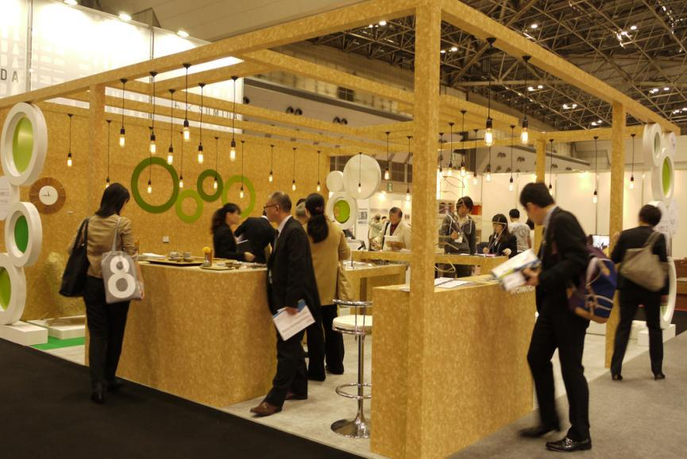
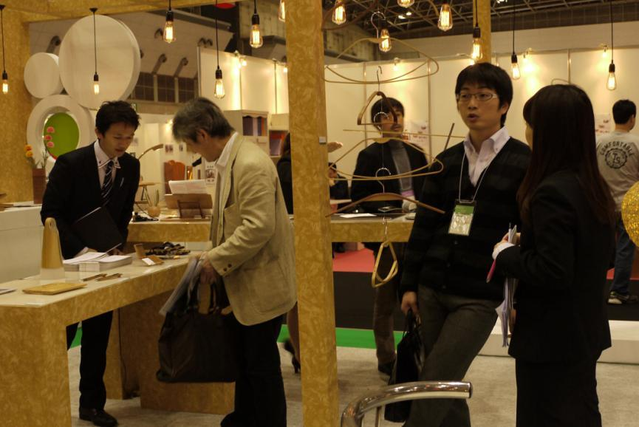

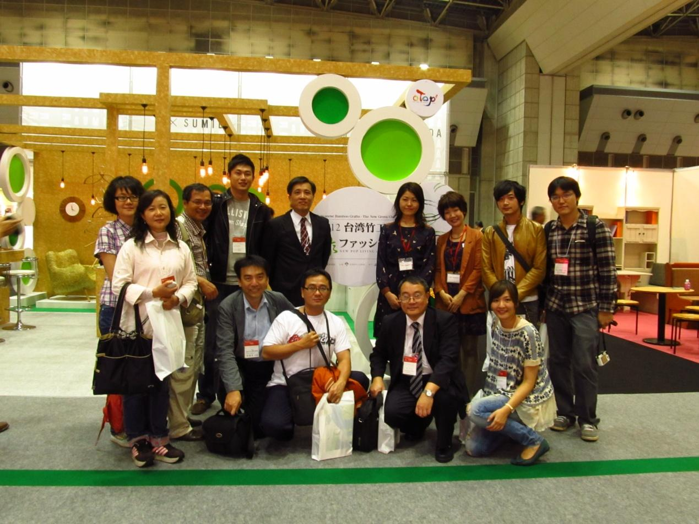
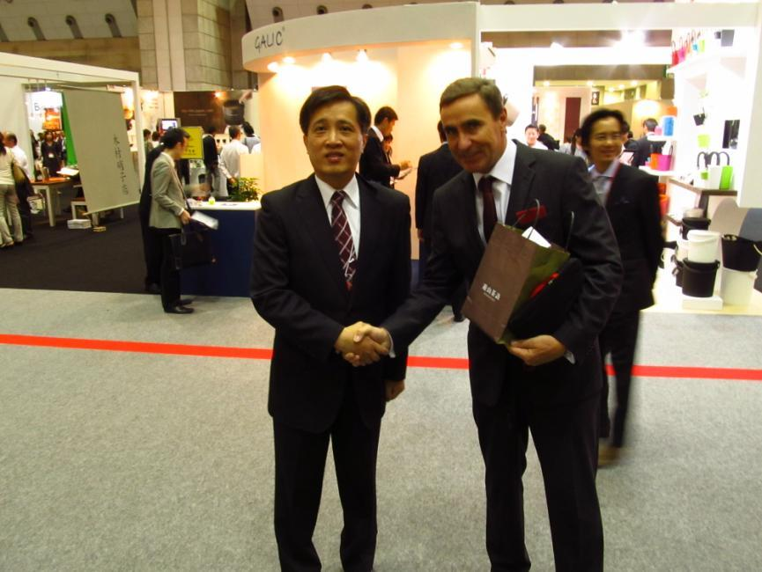

【Tokyo Midtown Design Hub】
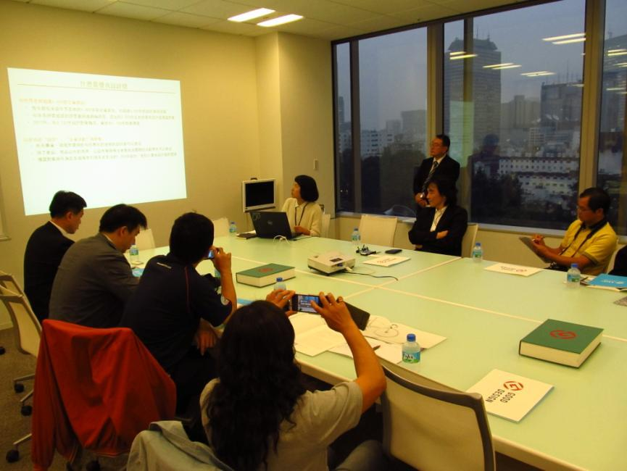
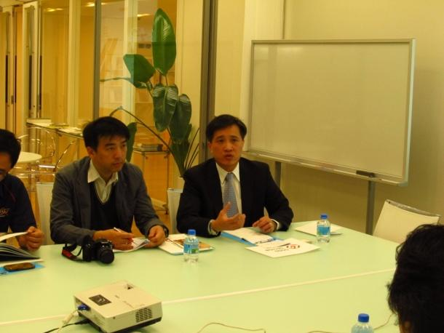

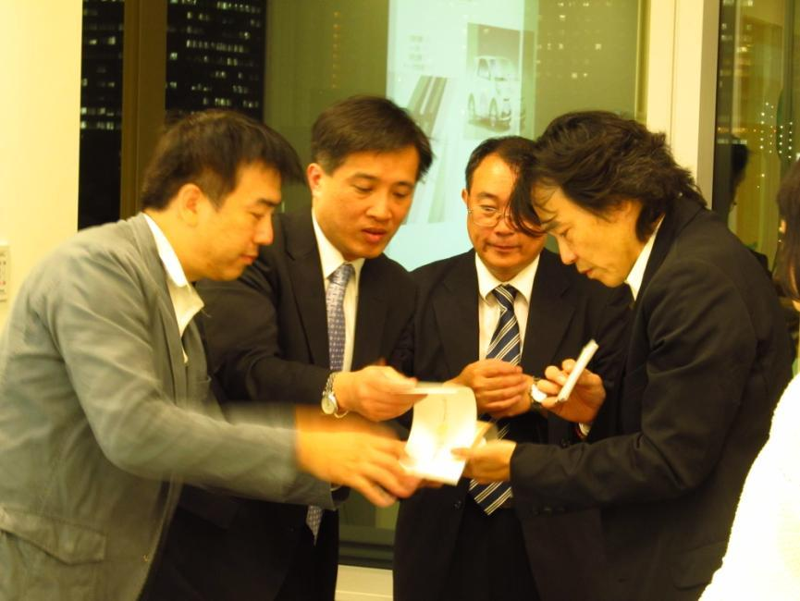
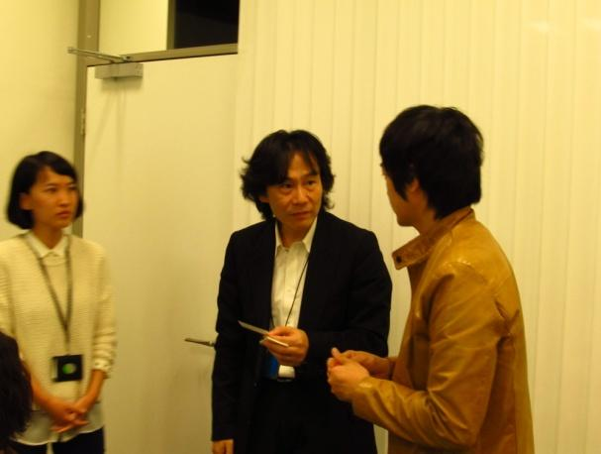
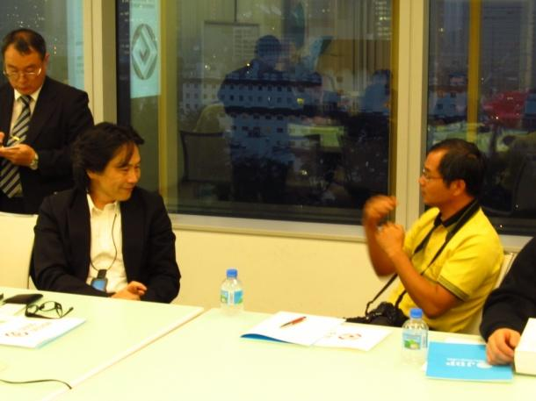
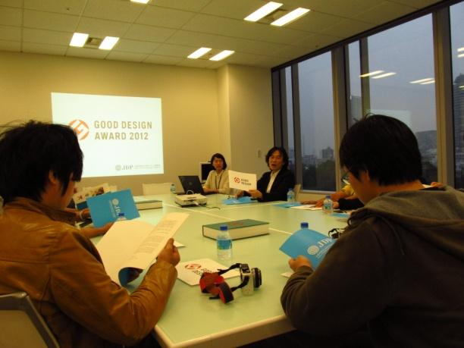

【RIN】
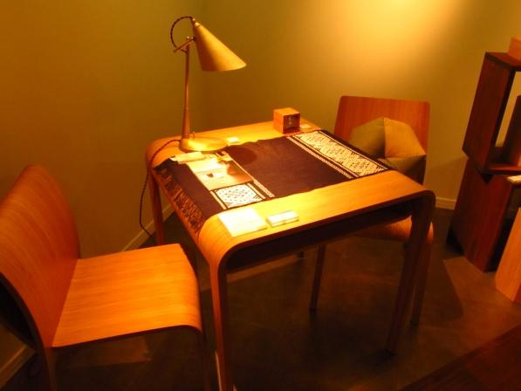
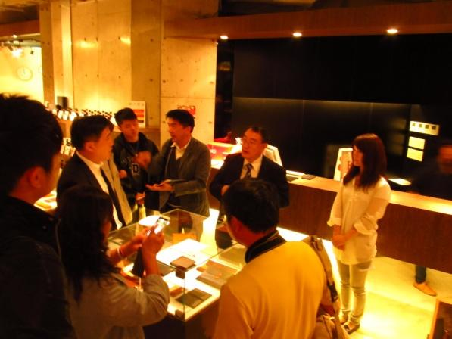

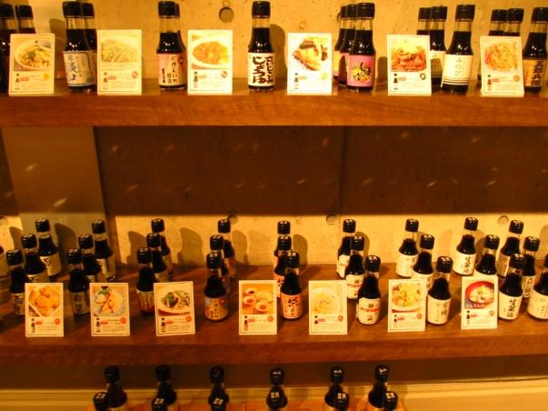
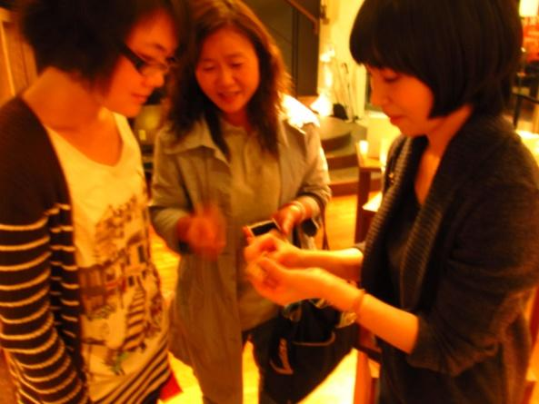
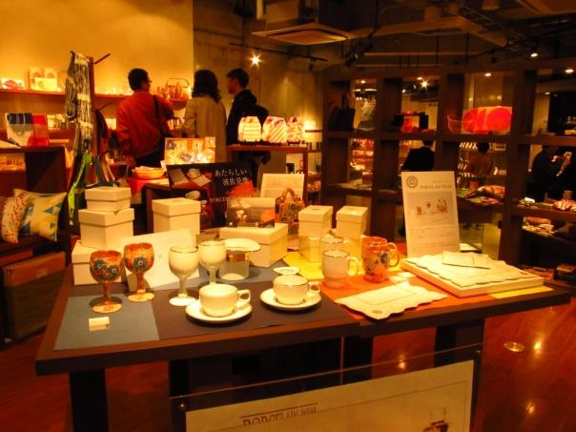
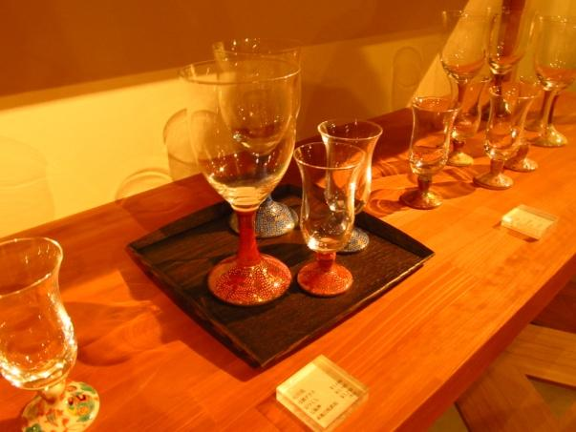

【三得利美術館】
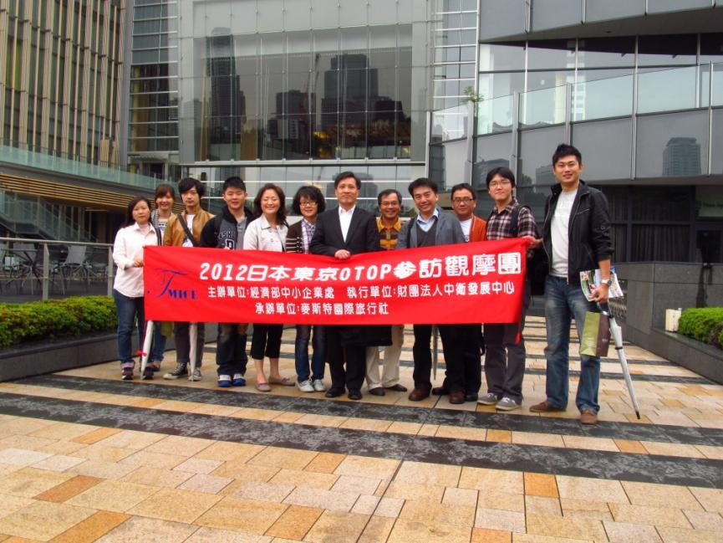
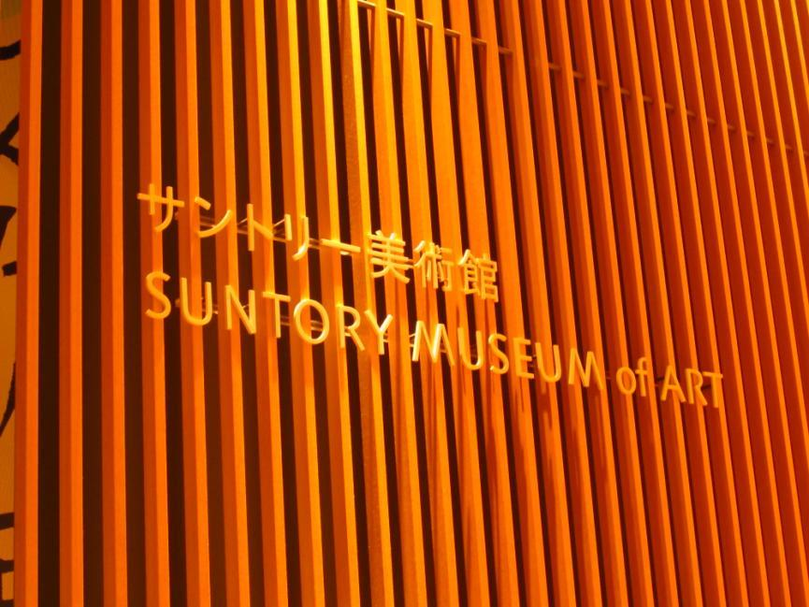
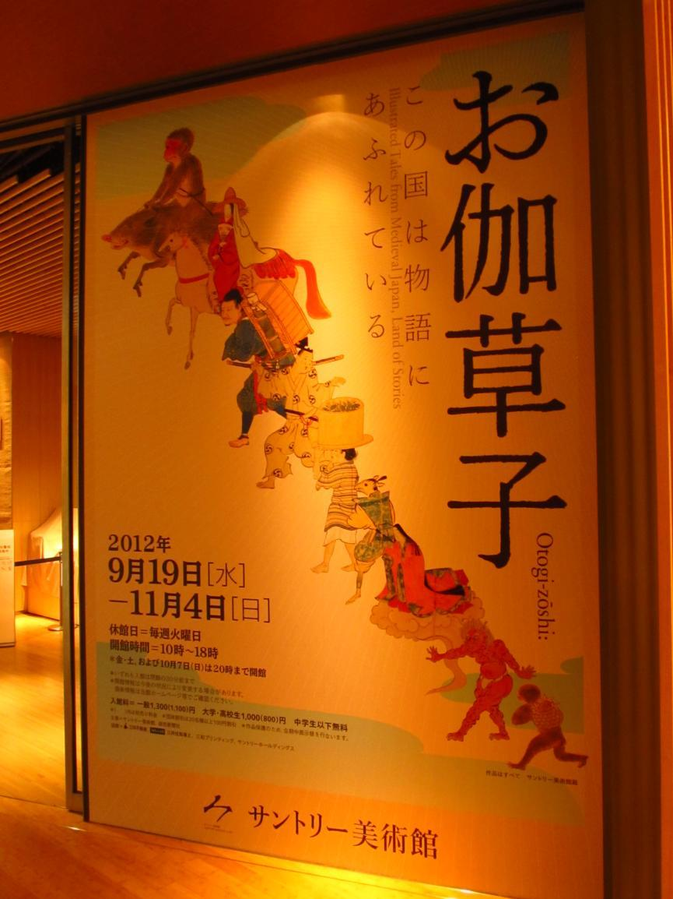
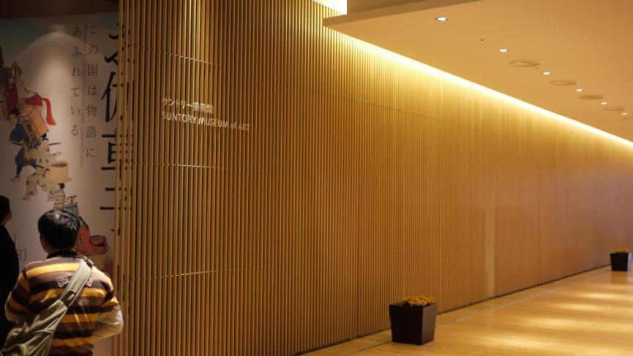

【玻璃之森美術館】
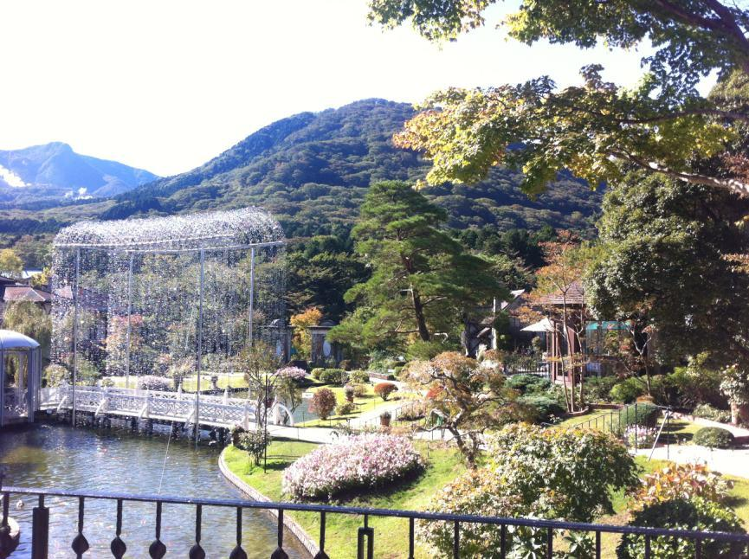
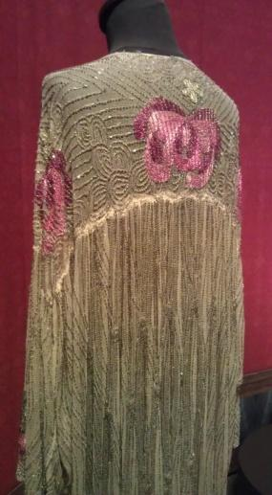
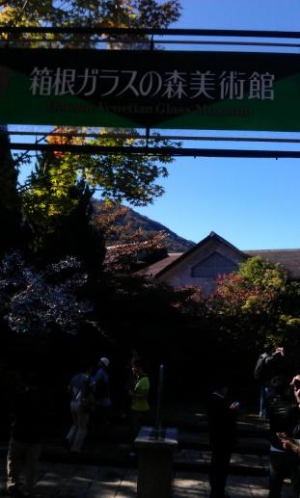

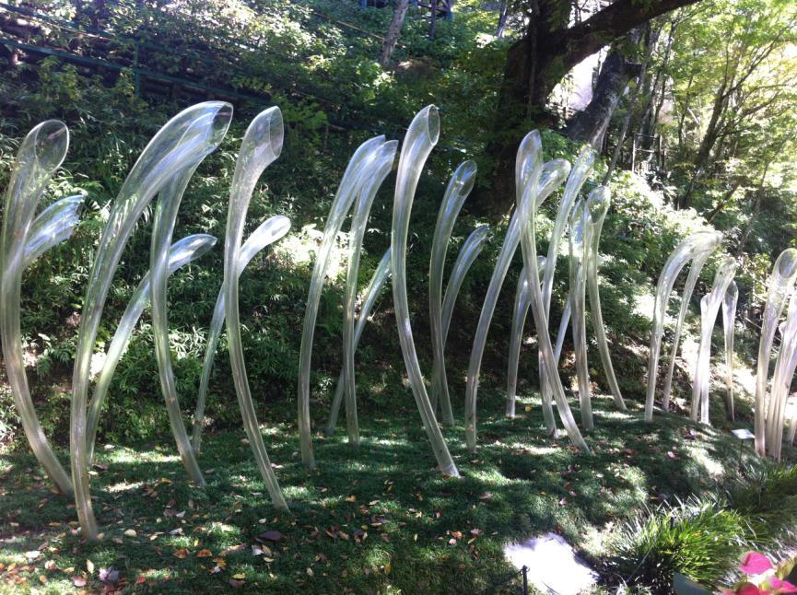
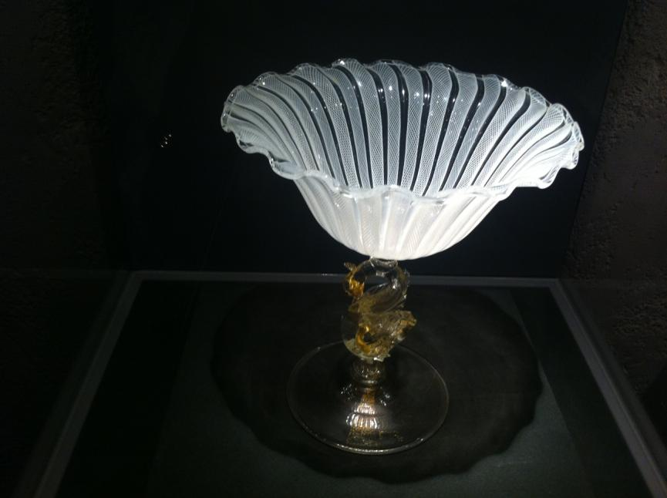
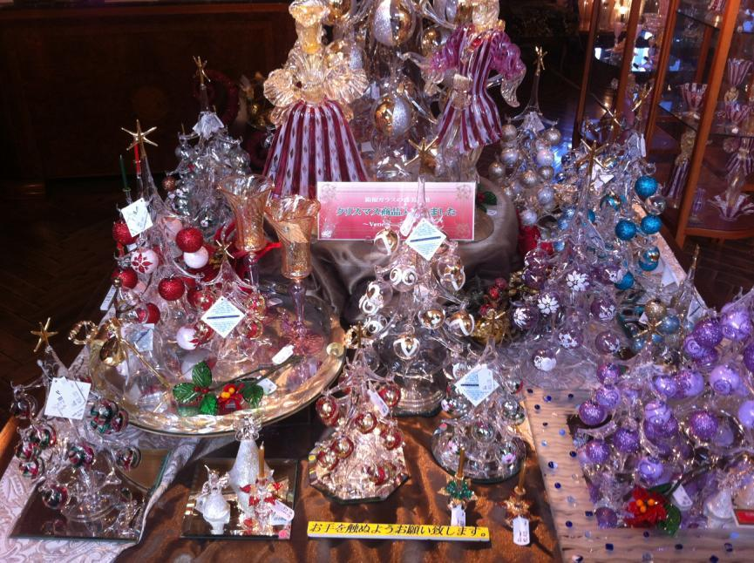

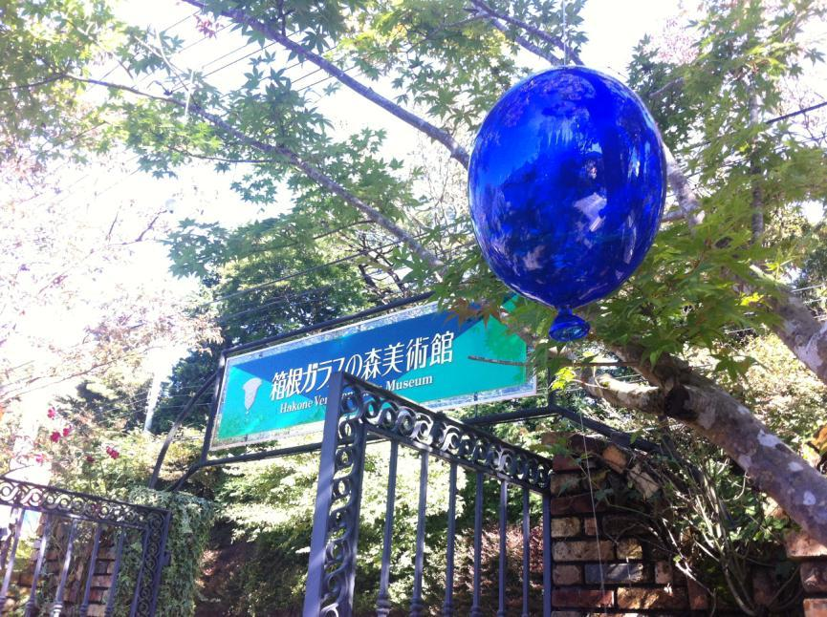

【露木木工所】
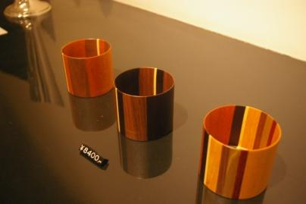
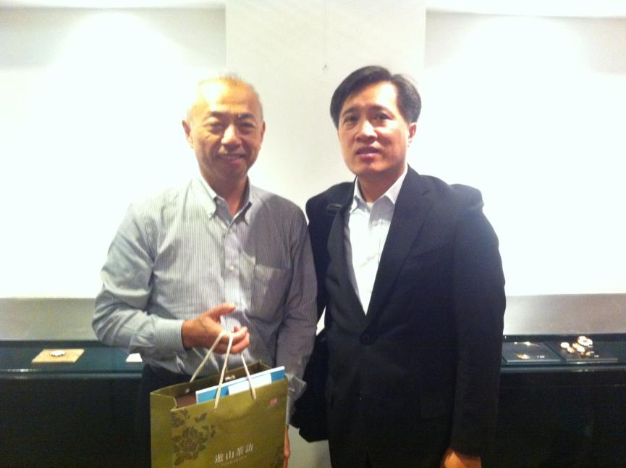
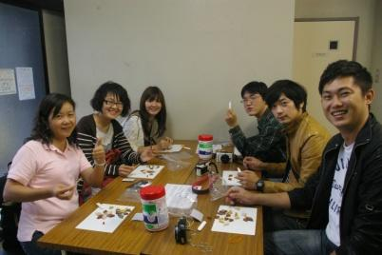
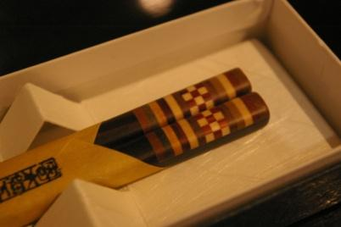

【石川漆器】
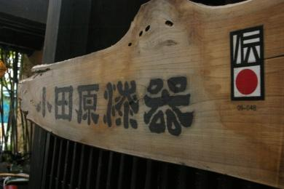
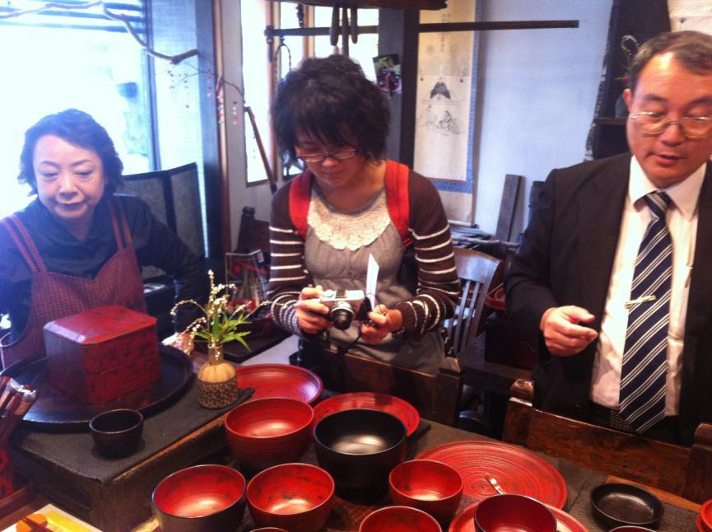
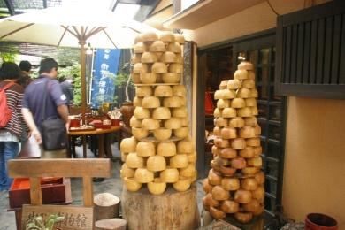
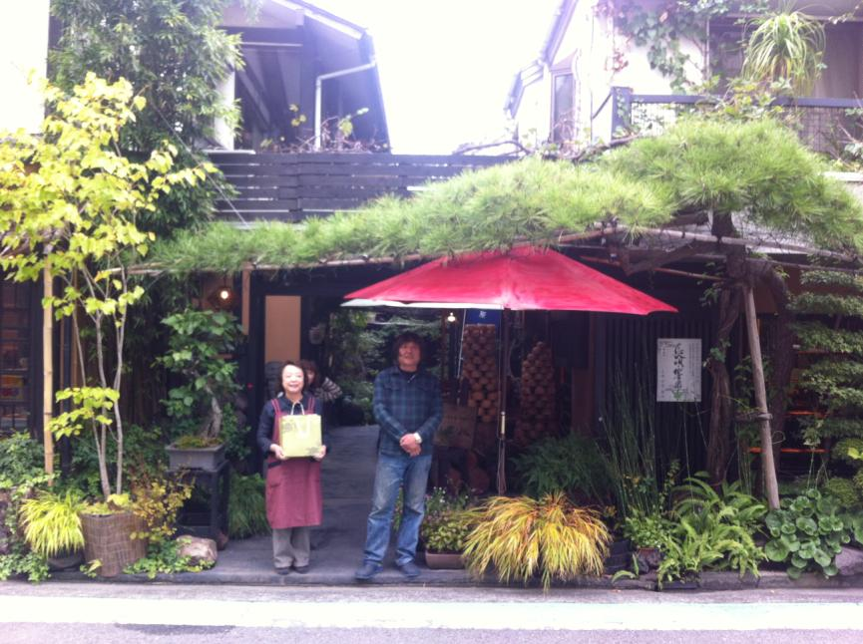
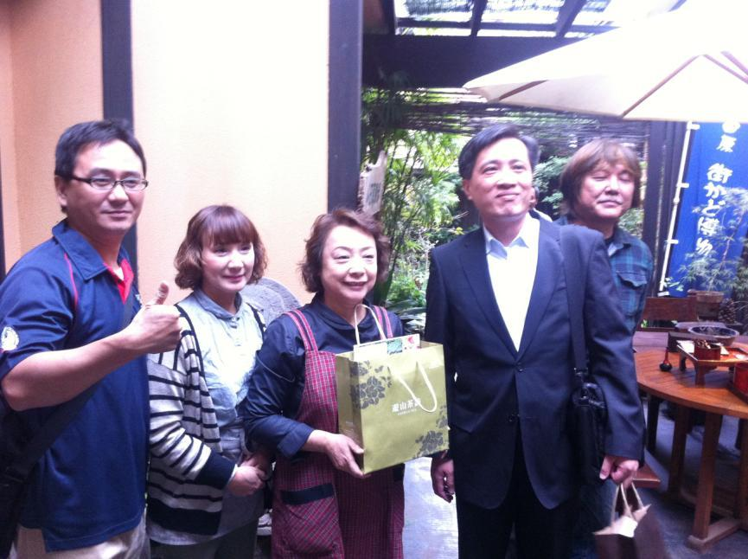
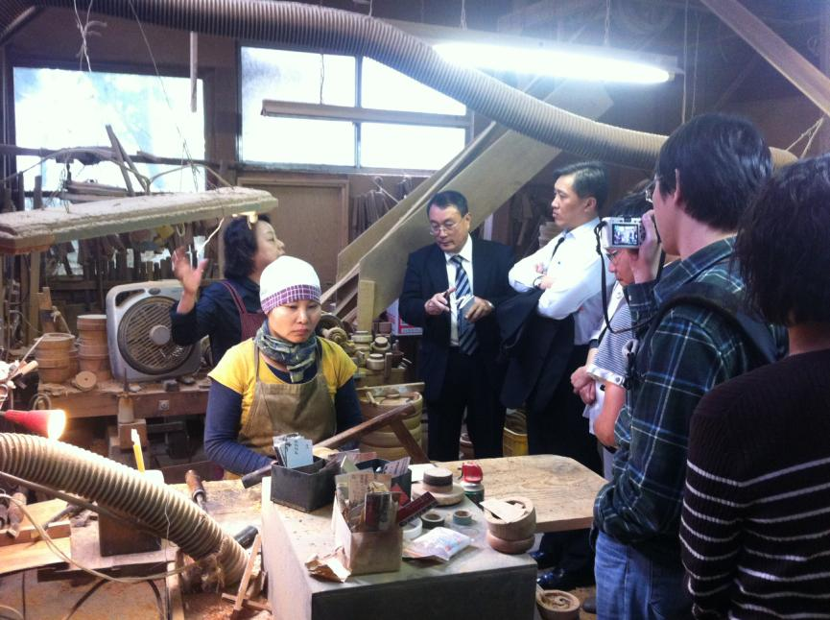

【日本民藝館】
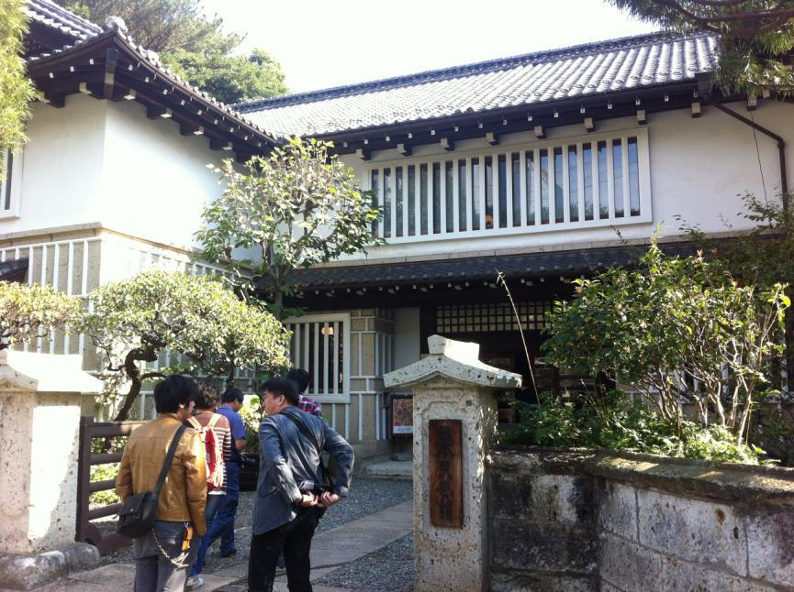
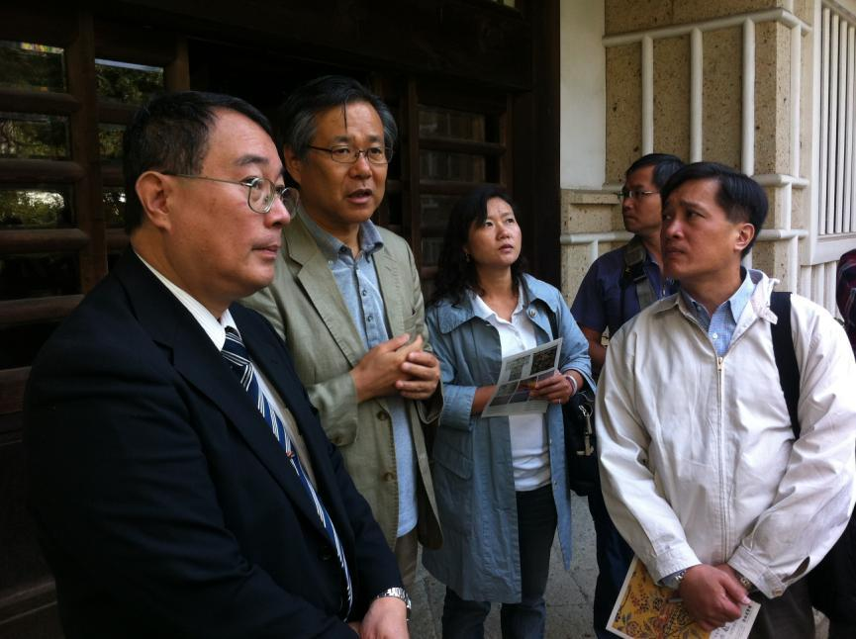
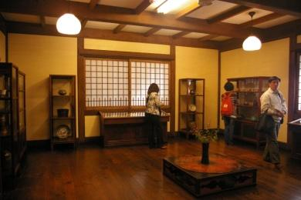
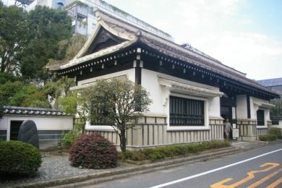
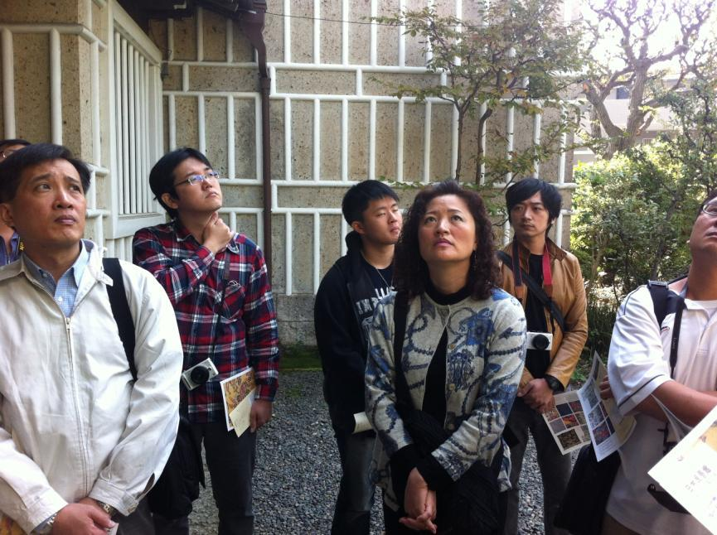
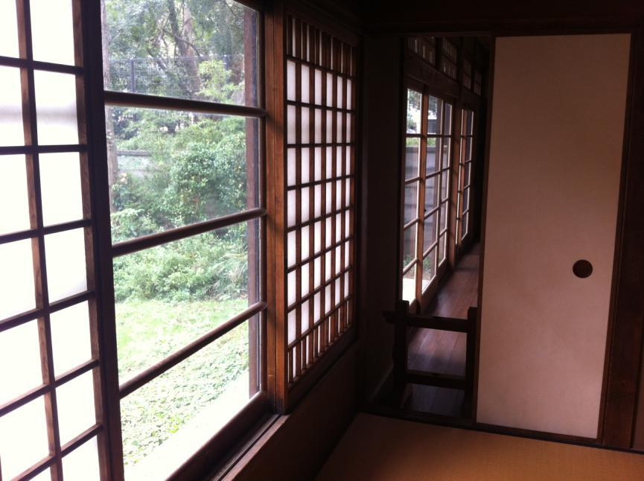

【有樂町無印良品及特色產業通路店】
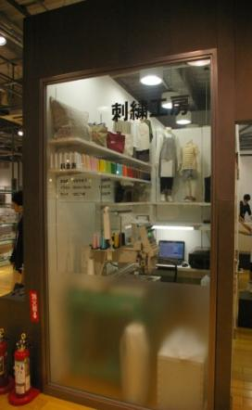
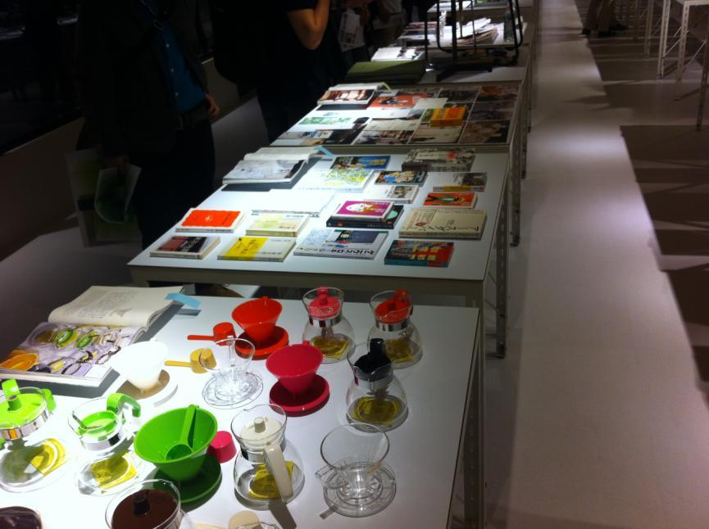
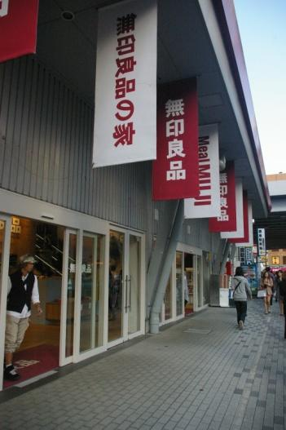
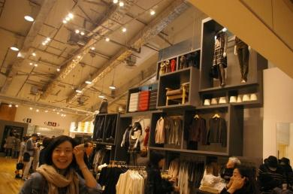
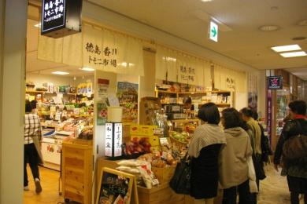
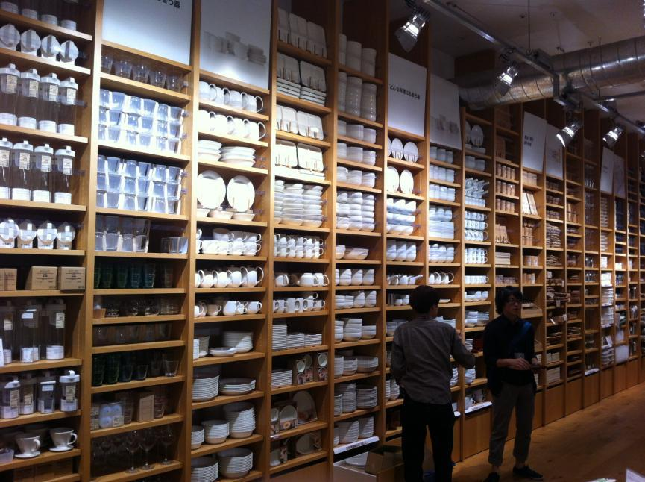
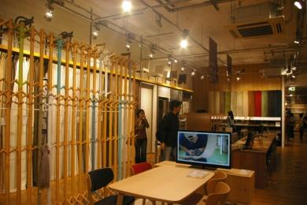

【淺草觀音寺 & 晴空塔】
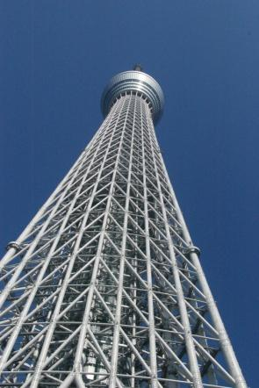
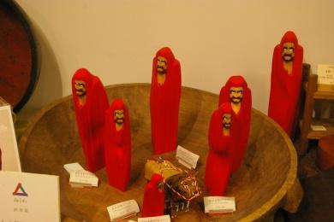
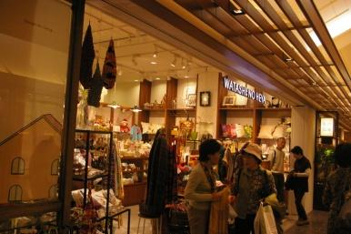
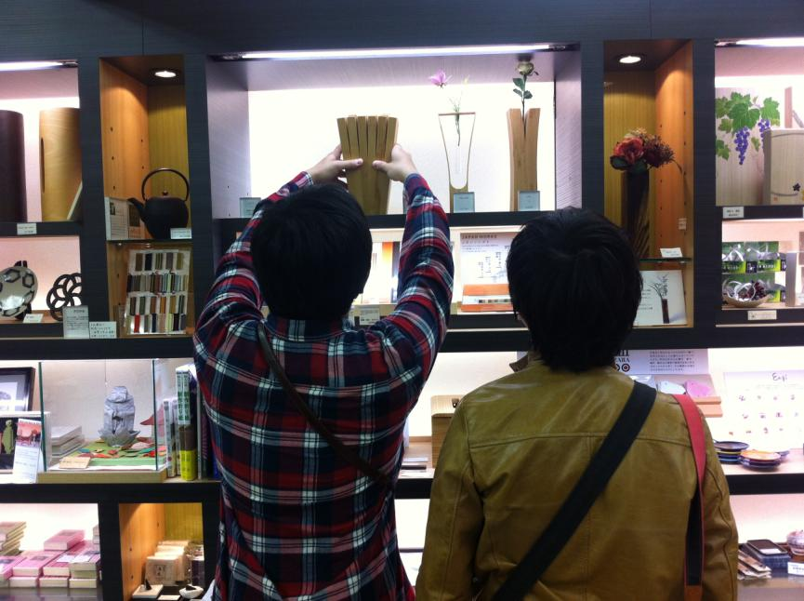
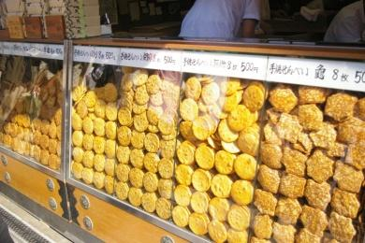
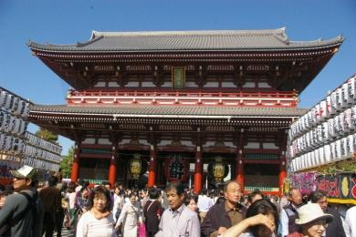
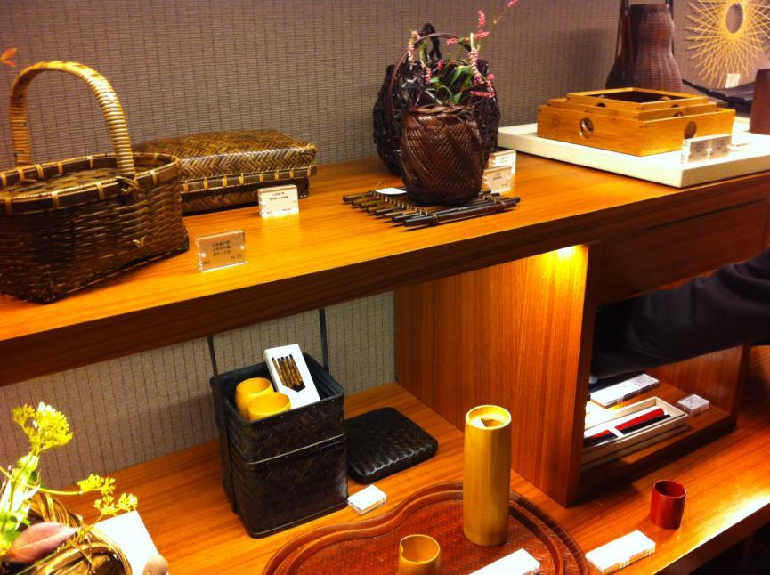

【Kukunoki】
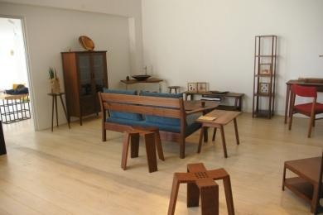
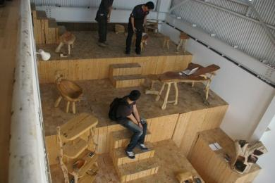
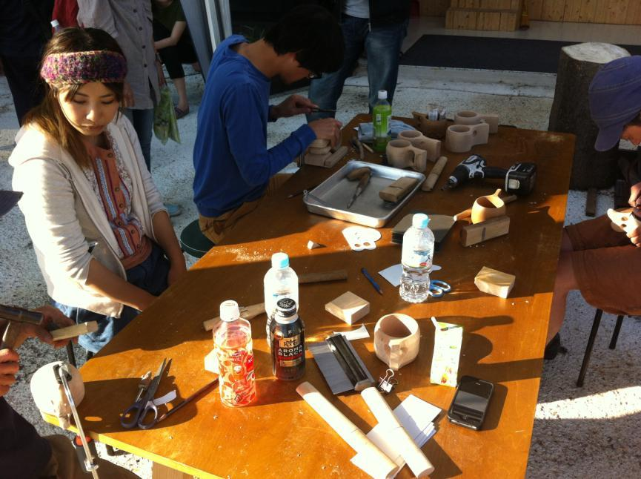
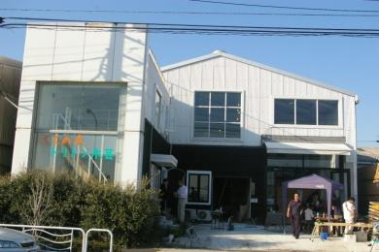
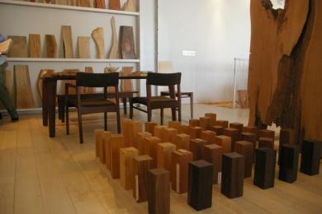
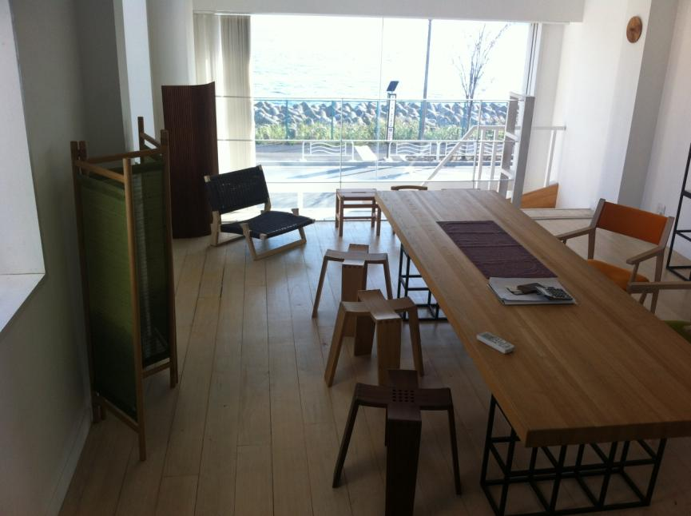

附件五、「日本國際傢俱新美學生活消費品展」暨觀摩參訪單位介紹

日本國際傢俱新美學生活消費品展介紹
國際傢俱新美學生活消費品展結合日本規模最大的傢俱展 (IFFT) 與亞洲首屈一指的設計展覽會 (Interiorlifestye)，展出內容均是來自全世界高水平與精美的產品。該展強調「設計」導向，業界的專家都齊聚於此發現最新的流行趨勢以及新品牌的產品，該展已經成為專業領域供給商和銷售商尋求合作的重要平臺。
 | 2012 IFFT/Interior Lifestyle Living
主辦單位 | - 日本法蘭克福展覽有限公司  - 社團法人日本傢俱產業振興會 (IDAFIJ)
目的 | 日本唯一以「傢俱」為主體的專業展會。憑藉傢俱公會的影響力，本展是傢俱商參展第一選擇之外，居家生活用品也吸引消費品產業廠商參與。傢俱產業與消費品產業相得益彰的結合，確實切入日本室內用品市場的真正需求。根據展後報告統計，97.5%的參展廠商表示相當滿意參觀買主的素質；而93.4%參觀買主已確定將此展列為2010年必訪的參觀行程。
參展廠商數 | 共計338家公司參展(日本: 306, 海外: 32)  來自11個國家/地區
參觀人次 | 共計19,166人次

參訪單位介紹
- Tokyo Midtown Design Hub
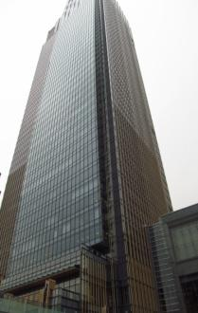
占地約十公頃的東京中城（Tokyo Midtown），整體規劃為中央一棟高樓、周圍五棟中層建築，外圍有花園綠地與森林環繞。這個位於日本東京都港區的多用途都市開發計劃區，從2000年開始規劃設計，開發案中囊括了安藤忠雄、隈研吾、青木淳等，因此一開幕就造成轟動。Midtown集藝術、休閒、飲食、購物、酒店、商廈與住宅於一身，不只是購物圈．美食圈，也是商業中心及住宅區。Midtown一向提倡藝術融入生活當中，因此設有不少藝術中心，還定期舉辦藝術活動，令生活變得更有品味。
東京中城設計中心(Tokyo Midtown Design Hub)是一個傳遞設計、交流設計的開放空間，結合了財團法人日本產業設計振興會(JIDPO)、社團法人日本平面設計師協會(JAGDA)、九州大學藝術工學東京分部、海外設計研究教育機關所成立的國際設計聯絡中心等四個機構組成，透過舉辦企畫展、研究會、產學合作與設計開發，進行新世紀設計活動。其中財團法人日本產業設計振興會更從1974 年開始，舉辦國際知名日本Good design設計大賞。
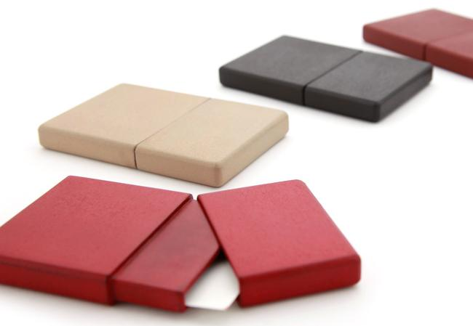
- RIN
2007年東京設計師周推出了「Japan Brand」展場，展出日本各地中小企業具有工藝技術、食用美感與地方特色的文化產業，從生活用品、傢俱到地方食材等一應俱全。2008年日本政府推動「中小企業區域整合計畫」，將這些延續精良品質和技藝生活的商品，全數彙整於青山通旁，開拓名為RIN的空間做為長期展售日本文創產業的三層空間。
- 三得利美術館
三得利美術館在2007年3月30日透過隈研吾的巧思，在東京中城重新開館，以傳統與現代融合為題，共構出優美的藝術場域。三得利美術館館藏品，包括了日本傳統繪畫、陶磁、漆器、染織品等與日本人生活密不可分的藝術主題，收藏總數達3,000件以上，獲得日本國內外極高價的評價!開館40餘年，以「生活之美」讓所有文化愛好者深深沈浸在日本華麗、典雅的傳統之美中；漫步其中，彷彿跨越時空，來到過往，錯置在時空中，現代與傳統交錯，羅織出截然不同的日本!
- 箱根玻璃之森
玻璃之森園區內有兩個美術館，一個是現代玻璃美術館，展出現代玻璃創作;另一個是威尼斯玻璃美術館，擁有歐洲宮廷玻璃創作。另外園區銷售近五千種不同飾品及園區的玻璃裝置藝術，玻璃除了能應用在日常用品或建築，也能創作大型戶外裝置藝術，跳脫了玻璃的傳統概念。
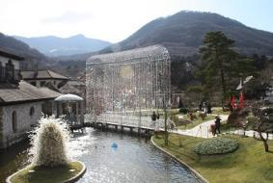
園區內所見的街景景觀，很容易讓人想到歐洲中世紀的街道來。這裡有美術館、店面和咖啡館散佈在廣大的庭園中。在美術館裡展示著約100件的威尼斯玻璃品，是曾經讓歐洲貴族為之瘋狂的威尼斯玻璃藝術。

- 露木木工所
喜多俊之大師與拼木工藝匠師露木氏的邂逅，讓露木工藝所負責人露木清勝老師對於傳統產業積極進行挑戰與創新，本次安排此點的目的，乃在於藉由分享傳統產業如何創新運用，提供台灣業者學習交流的機會。
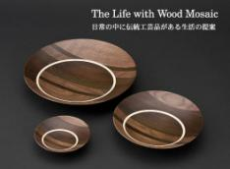
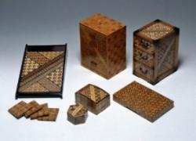
所謂的拼木工藝乃是傳承自江戸時代的精細木工藝術。天然木材交織而成的顏色，及活用木紋拼成的幾何學模様，這項工藝需要熟練的加工技術，因此被指定為「傳統工藝品」。
- 石川漆器
小田原漆器的發展15世紀以後，使用箱根山中的木材，以削製方式製成器具，之後再塗上漆料。在生產小田原漆器時，削製技巧是相當重要的，此外，另一個特色在其塗漆技巧，要盡量使木器得以呈現其原始的紋路之美，現在也應用到椀和托盤端盆等日常器皿上，風格與其他知名漆器相比較，雖然較為樸實，卻也獨具特色。
- 日本民藝館
日本民藝館創始者是柳宗悅（Yanagi Sortsu，1889~1961），也是民藝運動（Mimgei）的創始人。不管是工藝或設計都與日本的柳宗理與柳宗悅脫不了關係，台灣工藝教父顏水龍亦受諸多影響，他對民藝的定義是；無名工匠製作的一些日常用品，是普羅大眾生活中都會用的東西。館藏超過 17,000 件，包括：陶器、織品、漆器、木製品，部分是朝鮮陶器，這更是刺激柳宗悅靈感來源的重要物品。
- 有樂町無印良品及特色產業通路店
「無印」，就是指「沒有商標」，「良品」，則是「好東西」。
前幾年，統一企業將日本知名的生活雜貨品牌「無印良品MUJI」引進台灣深受台灣消費者的喜愛，掀起台灣一股「無印良品」旋風。由於它訴求的是沒有Logo的商品，所以究竟能多有質感在當初是頗令人懷疑的，然而這個年輕的品牌打破每個消費者、專家的眼鏡，推出不久即輕鬆闖進由「世界品牌實驗室（World Brand Lab）」評選的「世界100大品牌」，讓人無法不欽佩日本人創造價值、塑造品牌形象的能耐。本次安排到日本最大的「無印良品」有樂町店，也是希望能予團員逛逛位於有樂町的無印良品旗艦店，體驗一下它的店內氛圍外，更重要的是近距離的感受、體驗一下無印良品帶來的生活哲學與風格，希冀觸動更多的創意與創作。
此外，本次研習重點亦安排到東京的百貨通路參觀日本府縣道的特色產品展售館，觀摩特色產品於百貨通路的展售方式及產品重點，希冀能有助於台灣特色產品通路推廣及佈置。
- 淺草觀音寺 & 晴空塔
淺草寺（せんそうじ），又名金龍山淺草寺，位於日本東京都台東區淺草二丁目，是東京都內歴史最悠久的寺院。山號為金龍山。供奉的本尊是聖觀音（しょうかんのん）。原屬天台宗，於第二次世界大戰後獨立，成為聖觀音宗的總本山。觀音菩薩本尊通稱為「淺草觀音」。
東京晴空塔（日語：東京スカイツリー，英語譯名：Tokyo Skytree），又稱東京天空樹、新東京鐵塔，是位於日本東京都墨田區的電波塔，由東武鐵道和其子公司東武塔天空樹共同籌建，於2008年7月14日動工，2012年2月29日完工、同年5月22日正式啟用。其高度為634.0公尺，於2011年11月17日獲得吉尼斯世界紀錄認證為「世界第一高塔」，成為全世界最高的自立式電波塔。
本次研習安排此二觀摩點，乃在於參訪淺草寺商店街及特色商品的銷售方式及其作法；而在晴空塔則著重觀摩其於五樓的特色產業展及特色商店的店面規劃，也在此次研習過程中，系統性的瞭解日本飲食的產業內容。
- Kukunoki
Kukunoki位於東京新木場海灣旁的一個小型工作室，工作室裡兼營木製雜貨鋪。它在2011年開始營業，經過嚴格挑選收集了許多木工工匠的作品在它的美術展覽室店鋪進行展示及銷售。在產品中有許多有特色的產品，例如頗有知度的木製的"電燈陰影"也在這裡銷售。在商店裏，也同時設置了咖啡，而且用的餐具以及桌子及椅子等的全部是商品。最讓人感覺悠閑的是，可以從窗臺旁的櫃臺座位直接就看到海灣的過往船隻及東京門橋，一邊品嚐輕鬆的咖啡，一邊看著美景，讓人幾乎都不想離開的氛圍充斥整個工作室。

